МКУК ТГПТР «Клуб им. Меньшикова»
Фото отчет о проведении познавательной программы
«Береги жизнь - другой не будет!»
с видео показом
в рамках реализации губернаторской программы «Антинарко»
19.05.2016 год.
На мероприятии присутствовали студенты 2-го курса ТТЖТ

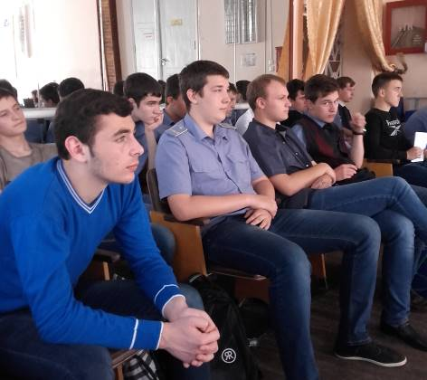

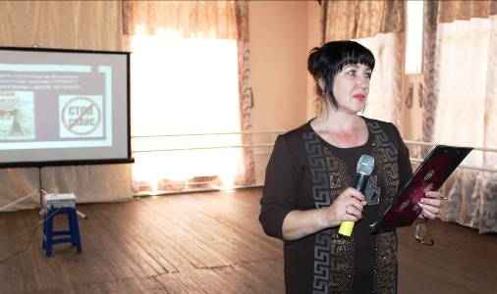

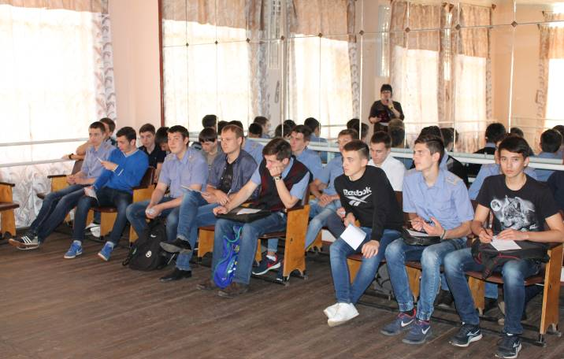

Подростки приняли участие в анкетировании
о работе клубного учреждения
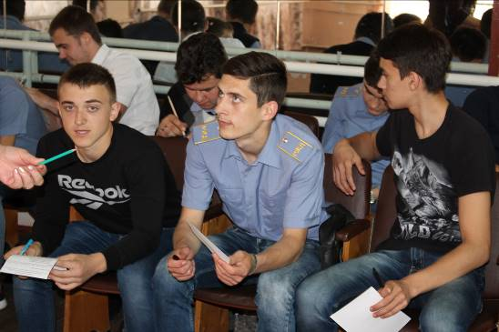
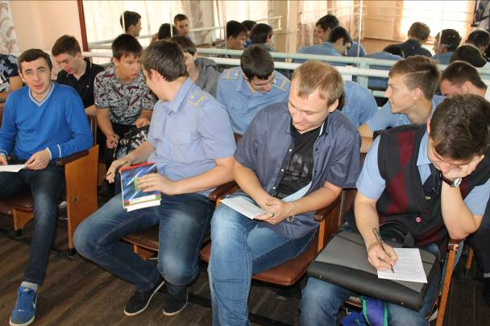

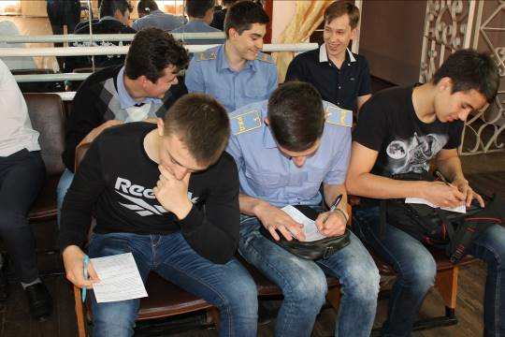

В мероприятии выступили участники студии вокального мастерства «Соло», руководитель Ирина Шелех.
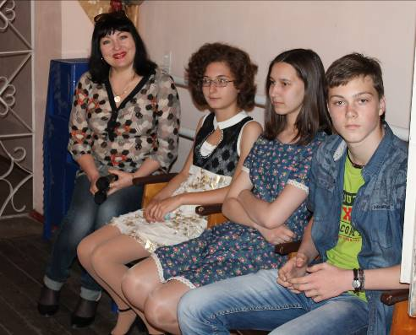
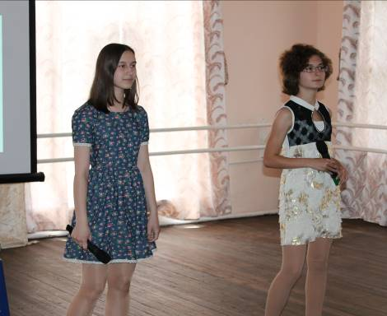
В их исполнении прозвучали песни «Потерянный рай», «Выпускной», «Звезда по имени Солнце», « На всю планету Земля».

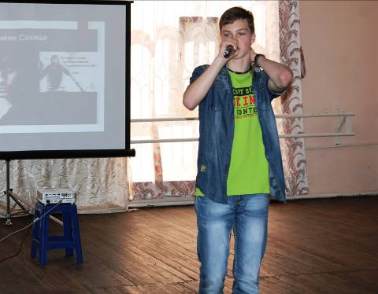

Студенты посмотрели фильм о судьбе наркомана «Черная полоса», события в котором освещались через взгляд собаки на жизнь хозяина-наркомана.
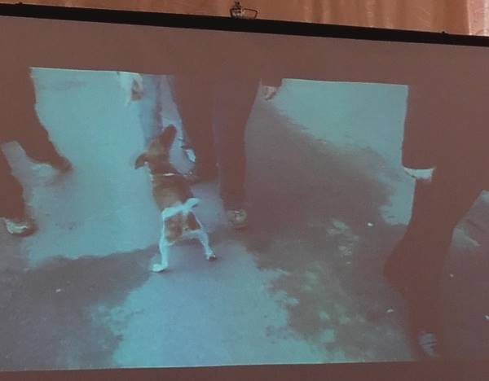

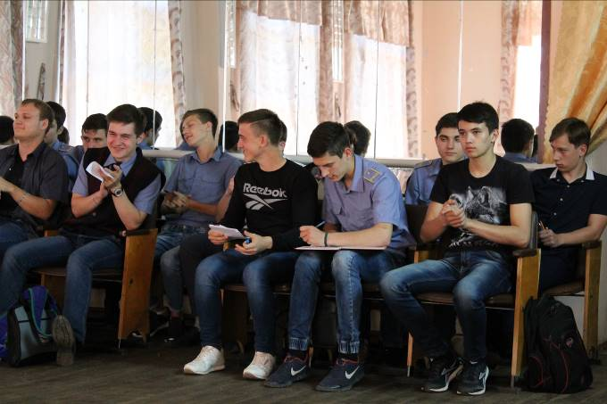

Студентам были розданы листовки с телефоном
доверия и буклет и телефоном наркоконтроля

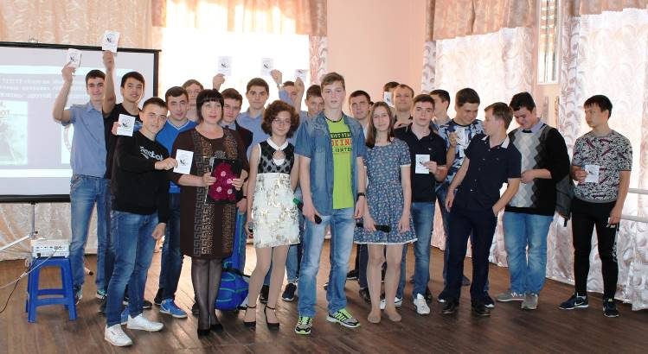

Традиционное фото на память
